**5**

**مستوى: السنة الأولى متوسط**

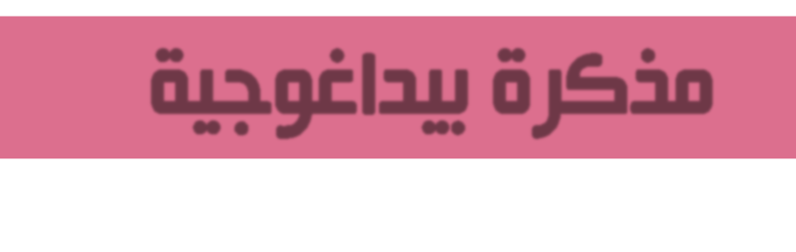

|  |  |  |  |
| --- | --- | --- | --- |
| **متوسطة: الشهيد بلمهدي الجودي –مزلوق-سطيف** | **الأستاذ: موسى حمزة** | | **المادة: علوم الطبيعة والحياة** |
| **تعلم مورد 3-2: التوازن الغذائي.**  **المورد المعرفي:**   * **أن يقدم النصائح التي تخص التغذية الصحية.**   **المورد المنهجي: استقصاء معلومات.**  **المورد القيمي: يحافظ على صحته من خلال وعيه بمخاطر التغذية غير السوية.** | | | |
| **المصطلحات: سوء التغذية: Sous-alimentation.** | | **الوسائل: الكتاب المدرسي، مطبوعات.** | |

**\*سير الحصة\***

|  |  |  |  |
| --- | --- | --- | --- |
| **الزمن** | **نشاط المتعلم** | **عمل الأستاذ** | **مراحل الدرس** |
|  | **تؤدي الأغذية أدوارا مختلفة في عضويتنا، إلا أن الكثير من المشاكل الصحية مرتبطة بالتغذية وذلك من خلال الاستهلاك غير الكافي أو الزائد للأغذية، فتزداد مخاطر إصابة الجسم بالأمراض.** | | **وضعية تعلم مورد** |
|  | **ما هي مخاطر نقص أو زيادة التغذية على صحة الإنسان؟** | | **المشكلة** |
|  | | **الفرضيات** |
|  | **نشاط: عواقب سوء التغذية.**  **بالاعتماد على المطبوعة:**     1. **أكمل الجدول.** 2. **استنتج قواعذ التغذية السليمة.**  |  |  |  |  | | --- | --- | --- | --- | | **المرض** | **سبب المرض** | **أعراضه** | **القواعد الصحية** | | **السلعة الدرقية** | **نقص في عنصر اليود** | **تضخم الغدة الدرقية** | **تناول الأطعمة الغنية باليود كالسمك، الملح المعالج باليود ...** | | **الأسقربوط (الحفر)** | **نقص الفيتامين C** | **تخلخل الأسنان وسقوطها، فقدان الشهية، نزيف اللثة وتحفرها** | **تناول الأطعمة الغنية بالفيتامين C مثل الحمضيات** | | | **مرحلة البحث والتقصي** |

|  |  |  |  |  |  |  |  |  |  |  |  |  |  |  |
| --- | --- | --- | --- | --- | --- | --- | --- | --- | --- | --- | --- | --- | --- | --- |
|  | |  |  |  |  | | --- | --- | --- | --- | | **الكواشيوركور (الهزال)** | **نقص البروتين الحيواني** | **تورم في البطن، تضخم الكبد** | **تناول الأطعمة الغنية بالبروتين الحيواني كاللحم والحليب** | | **الكساح** | **نقص الفيتامين D** | **هشاشة العظام وتقوسها** | **تناول الأطعمة الغنية بالفيتامين D كالشوفان والتعرض للشمس.** | | **السمنة** | **الإفراط في الأكل مع قلة النشاط** | **زيادة الوزن**  **انسداد الأوعية الدموية** | **عدم الاكثار من الدسم والسكريات مع ممارسة الرياضة** | |  |
|  | **ليتجنب الإنسان أمراض سوء التغذية، يجب أن يكون الراتب الغذائي:**   1. **كاملا: يحتوي على كل الأغذية البسيطة.** 2. **متوازنا: (60 % غلوسيدات، 25 % دسم، 15 % بروتين).** 3. **متنوعا: (أغذية حيوانية وأخرى نباتية).** 4. **نظيفا.** 5. **موزعا في وجبات منتظمة: الفطور، الغداء، العشاء.**  * **تعتبر هذه الشروط قواعد صحية أساسية يجب العمل بها.** | **إرساء المورد** |
|  | **أحمد طالب جامعي، اعتاد على تناول الوجبات السريعة خارج البيت.**   * **اشرح لأحمد مخاطر هذا السلوك مقدما له بعض النصائح حول التغذية السليمة.** | **تقويم المورد** |

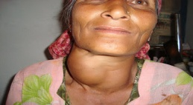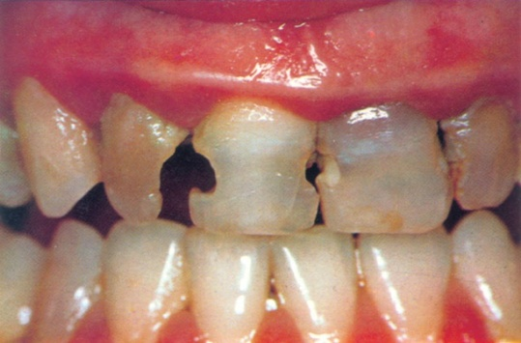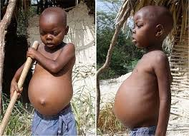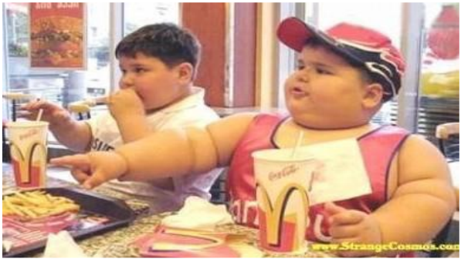

**التوازن الغذائي: يعاني الإنسان من عدة أمراض نتيجة السلوكات الغذائية السلبية التي يقوم بها، إليك الوثائق التالية:**



**اليود من المعادن التي توجد في المأكولات البحرية والملح المدعوم باليود، وهو من العناصر الضرورية لإنتاج هرمونات الغدة الدرقية، عند نقصه في الغذاء يؤدي الى تضخم الغدة الدرقية (مرض السلعة الدرقية).**



**يؤدي نقص الفيتنامين C الى عدة أعراض مرضية من بينها تخلخل الأسنان وسقوطها، فقدان الشهية، نزيف اللثة وتحفرها (داء الأسقربوط).**

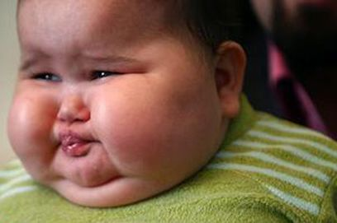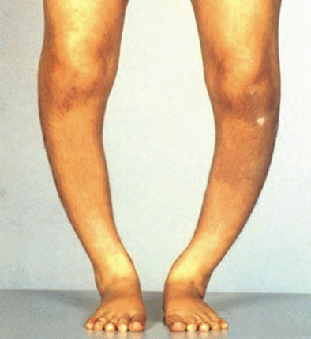

**يؤدي الإفراط في الأكل وتناول الأغذية الدسمة والسكرية إلى زيادة في الوزن (مرض السمنة)**

**يؤدي الإفراط في الأكل وتناول الأغذية الدسمة والسكرية إلى زيادة في الوزن (مرض السمنة).**

**الفيتامين D يتواجد في الأغذية مثل السمك والشوفان ويصنع كذلك في الجسم عند التعرض للشمس، نقصانه يؤدي إلى هشاشة العظام وتقوسها (مرض الكساح).**

**إن الاعتماد بشكل أساسي على الأغذية النباتية فقط مثل الأرز والذرة والبطاطا يؤدي الى نقص البروتين الحيواني في الجسم، والذي ينجر عنه تورم في البطن وتضخم الكبد (مرض الكواشيوركور).**